Spotkanie retrospekcyjne
1 iteracja

Pierwsza iteracja okazała się dla grupy [właściciel produktu, Scrum Master oraz zespół] dość trudna. Przede wszystkim zabrakło odpowiedniego spotkania planningowego na początku iteracji, którego efektem byłoby przyporządkowanie poziomów trudności do poszczególnych zadań. Właściwa analiza sprintu została wykonana dopiero po dwóch tygodniach trwania iteracji, co mogło znacząco spowolnić pracę grupy.
Ponadto, w pierwszej iteracji zabrakło zaangażowania jednego z członków zespołu (np. nieobecność na spotkaniu planningowym oraz spotkaniu weekly), przez co grupa musiała przejąć jego obowiązki. Na plus warto dodać, że grupa wykazała zdolność do samoorganizacji i pomyślnie wykonała nadmiarową pracę.
Pomimo wielu trudności, które wystąpiły podczas tej iteracji, oraz innego sposobu pracy od tego, który wynika z zaznaczonej estymacji, zespół wykonał pracę w terminie.
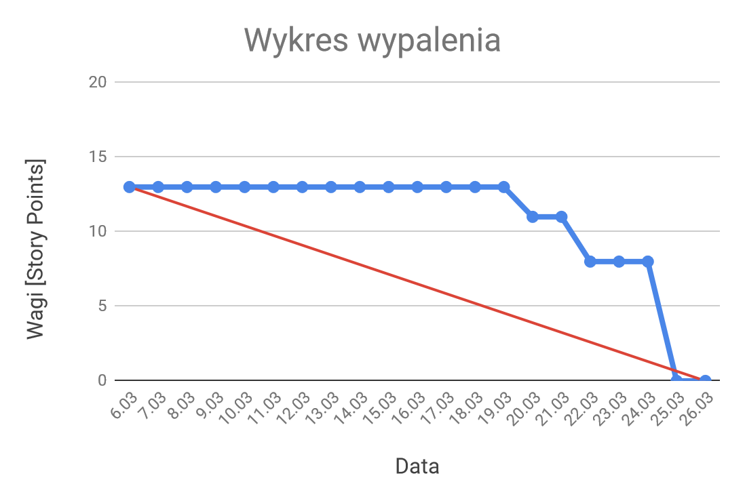

Co należy poprawić na przyszłe iteracje?
Przede wszystkim należy na początku przyszłych iteracji zadbać o ich odpowiednie zaplanowanie. Biorąc pod uwagę sposób pracy zespołu, należy rozważyć również skrócenie czasu trwania iteracji (można przyjąć, że zespół jest w stanie wykonać zadania o trudności około 15 punktów w ciągu jednego tygodnia). Należy również dołożyć wszelkich starań, aby utrzymać zdolność zespołu do samoorganizowania w przypadku wystąpienia ewentualnych trudności.

